12/10/2020

Millet/Seguy Raphaël

UML Partie 1 Jormun

UE 5.4 développement mobile 2

**Le Projet :** 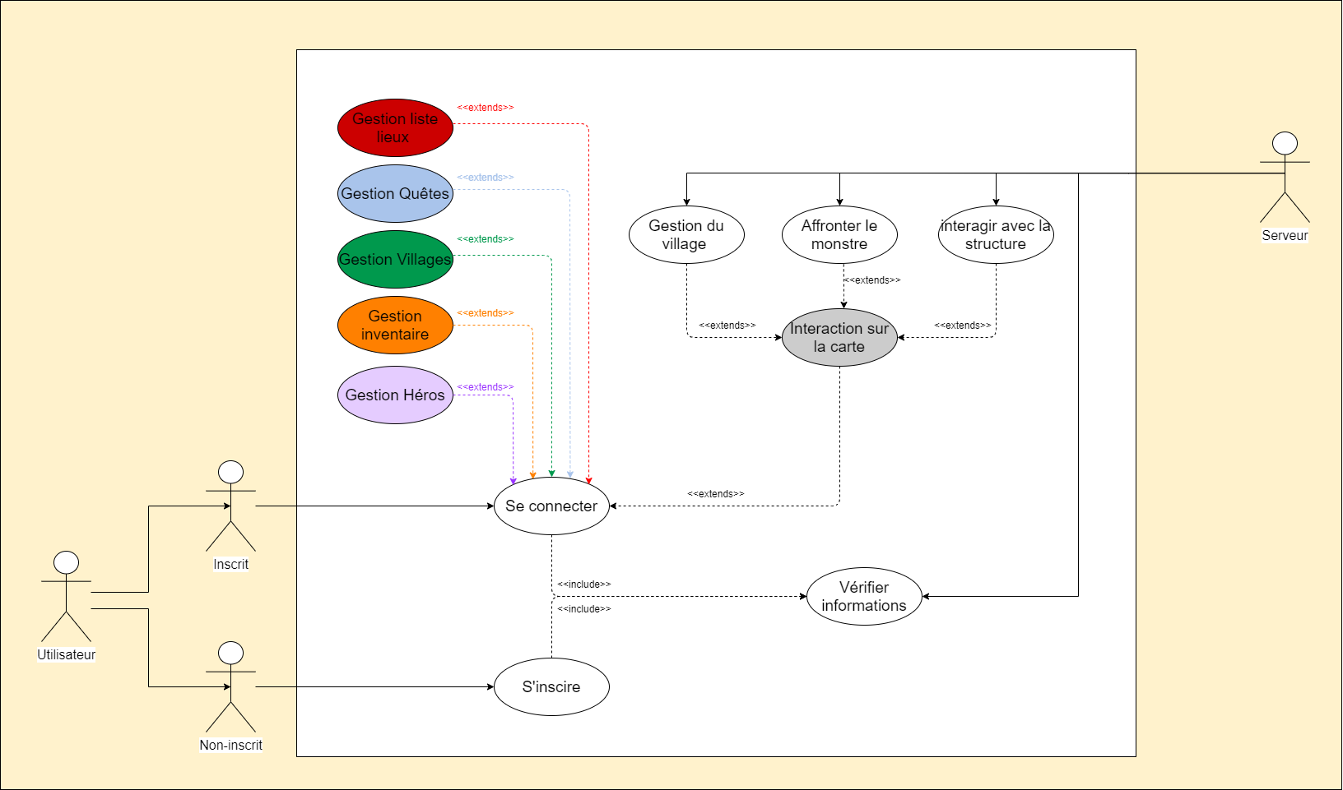

Ce diagramme montre les différentes actions que peut entreprendre l’utilisateur vis-à-vis : de son équipe, des éléments présents sur la carte et avec d’autre joueurs.

Pour toutes incompréhensions liées au fonctionnement du jeux ou/et ses fonctionnalités voir le Premier document « UML Partie 1 Jormun» section JEU.